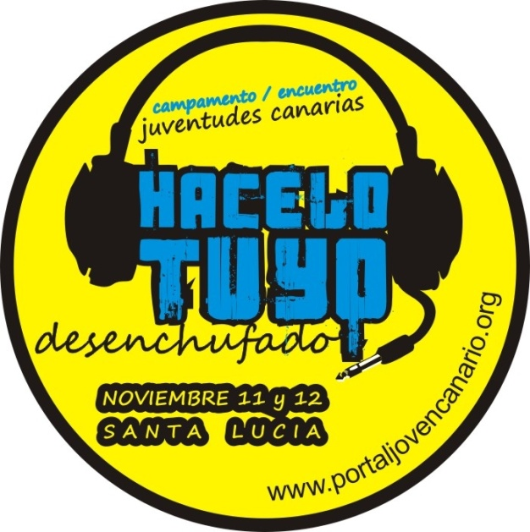

BASES Y FICHA DE INSCRIPCION

PRESENTACION:

La Comuna Canaria, con apoyo del Municipio de Santa Lucía, el INJU, los CENTROS MEC y el UNFPA, te invitan a participar del encuentro de jóvenes canarios: “HACELO TUYO, desenchufado”. Encuentro a realizarse los días 11 y 12 de Noviembre en la ciudad de Santa Lucía, Canelones.

El objetivo del mismo es generar un ámbito de reflexión colectiva e intercambio de experiencias. A partir de la participación en diversos espacios de taller y espacios de encuentro.

TODOS SOMOS PARTE:

Se busca que “Hacelo Tuyo - desenchufado” tenga una preparación previa, buscando desarrollar un sentido de pertenencia en el campamento. Para esto, las grupalidades de jóvenes que se inscriban a participar, tendrán una serie de consignas para ir desarrollando en la “previa”, y así; poder compartir más sobre su trabajo en el municipio donde pertenecen.

Durante HACELO TUYO se desarrollarán variadas actividades de taller, espacios de encuentro y actividades artístico/culturales, haciendo énfasis en que todos somos parte.

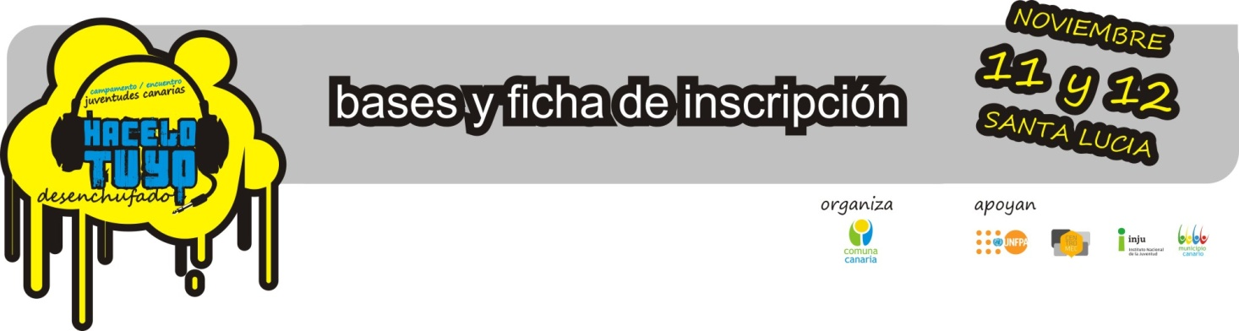
¿Cómo participar en Hacelo Tuyo - desenchufado?

Las respuestas a tus preguntas:

¿Dónde y cuándo se hace?: En las instalaciones del Camping Municipal de Santa Lucía, los días 11 y 12 de Noviembre de 2011.

¿Quiénes pueden participar?, Todas las grupalidades de jóvenes canarias, ya sea del ámbito Social (voluntariado, recreativos, religiosos, ecologistas, comisiones fomento, estudiantiles, gremiales, etc.), Político (juventudes de las diversas ideologías políticas) o Cultural (murgas, danzas, bandas, teatro, etc.).

También pueden participar grupos que no realicen alguna actividad específica pero se interesen en los talleres y actividades.

Voluntades imprescindibles:
- Compromiso y ganas de trabajar
- Participar de todas las propuestas (para así seguir generando y promoviendo desde las juventudes, la importancia de involucrarse y participar).
- Cumplir con las consignas previas
- Designar un coordinador grupal a los efectos de facilitar la comunicación con la organización.

¿Hay que pagar inscripción? No, la inscripción y participación es gratuita, solo exigimos respetar los tiempos y las voluntades imprescindibles.

¿Cómo podemos realizar un PACJ? Para las PACJ se realizará una selección previa tendiendo a una buena organización de los espacios y a la diversidad de propuestas a nivel artístico-cultural. Estas propuestas tienen que identificarse con algunos de los espacios de escenario que existen, y marcar en la planilla de inscripción para participar en el mismo.

¿Cómo hacemos para llegar a Santa Lucia? A través de las líneas corrientes de AFE (desde Estación Central, con paradas en La Paz, Las Piedras, Progreso y Canelones), y empresas de ómnibus, abonando los boletos correspondientes.

¿Tenemos que pagar el alojamiento? No, el alojamiento en el Camping Municipal de Santa Lucia será gratuito para los participantes de Hacelo Tuyo que se encuentren inscriptos y acreditados correctamente. Para ello deberán llenar la ficha de inscripción antes del 7 de octubre.

¿Qué tengo que llevar? Tenés que resolver carpa y demás artículos de camping que puedan brindarte comodidad (utensilios de cocina, artículos de uso personal, etc.).

¿Hay que llevar comida? Sí, la alimentación es responsabilidad de cada participante y grupo. El camping dispone de parrilleros en cada uno de los espacios. La organización aportará con leña.

¿Pueden participar menores de 18 años? Sí, pueden participar personas desde los 14 años en adelante. Sin embargo, la participación de menores de 18 años deberá realizarse con la autorización expresa (por escrito en formulario que se encuentra más adelante) de padre, madre o tutor y copia de cédula de padre, madre o tutor. Asimismo por cada 5 menores deberá ir en el grupo un mayor de 18 años, pudiendo ser éste un amigo/a.

¿Hasta cuándo podemos inscribirnos? Hasta el día viernes 7 de octubre.

¿Cómo hago para inscribir a mi grupo? Completando la ficha de inscripción que se encuentra a continuación. Como verás, se trata de una ficha grupal que se acompaña de algunos datos personales de cada integrante del grupo, sin excepción.

Para entregar la ficha, hay dos modalidades:

Vía mail: Envíá la ficha en Word o PDF, con las cédulas de identidad, y autorizaciones de menores (en casos que así lo correspondiera) escaneados, a comuna.joven@imcanelones.gub.uy

Vía papel: Entregá la ficha de inscripción, junto a las fotocopias de cédula de identidad (y autorizaciones para menores en casos que así lo correspondiera) en las oficinas de Comuna Joven (Canelones y Las Piedras) o a los referentes de Comuna Joven y Unidad de Animación de tu Municipio.

¿Dónde puedo buscar más información?

Mail: comuna.joven@imcanleones.gub.uy

Tels: 433-23934 int. 2016,

Web: www.portaljovencanario.org

Presentá tus propuestas:

Lugares de encuentro, Feria Permanente, Talleres Temáticos, artísticas y culturales

“Hacelo Tuyo - Desenchufado” implica poner a diálogo, los intereses que atraviesan a los jóvenes de Canelones. Implica el compromiso de desarrollar juntos un campamento donde se mezclen historias, propuestas e ideas a futuro. Implica enredarse desde lo social, lo artístico, lo cultural y continuar poniendo en agenda temas de interés para los jóvenes, para seguir creciendo y caminando juntos.

Los lugares que tenemos en el “HACELO TUYO - Desenchufado”:

Viernes de tarde:

1. TALLERES Simultáneos: serán realizados por Organizaciones de la Sociedad Civil, Organizaciones Juveniles e Instituciones Públicas, con participación abierta. Se definieron 10 talleres temáticos: : Ni-Ni, Ecología Costera; DDHH; Deportes Alternativos; Diversidad Sexual; la recreación como…; Género y Mujeres Rurales Jóvenes; Prevención de drgoas…; Ley de Salud Sexual y Reproductiva; Baja de Imputabilidad y Cooperativismo, ¿una alternativa en los tiempos actuales?.
Se realizarán, simultáneamente en diferentes lugares del camping y de la Ciudad (estos están indicados en el cronograma). El producto de estos talleres, se volcará en una intervención urbana en la que todos seremos parte.

Viernes de Tardecita:

2. PACJ: Las Presentaciones Artísticas Culturales Juveniles. Serán en cinco escenarios diferentes a lo largo del camping y la ciudad de Santa Lucía, con el objetivo de brindar a todo el pueblo algo a cambio por el recibimiento. La grilla de las presentaciones se tendrá con anterioridad y las personas elegirán a que escenario acudir. Habrá un escenario Varieté (que incluye artes circenses – danzas y audiovisuales), otro de Teatro, otro de MPU, otro de Murgas y otro de Rock desenchufado. Agrupar a espectáculos del mismo género por escenario, va también acompañado de este concepto de espacio de encuentro que queremos mantener en este “Hacelo Tuyo -desenchufado”.
Se instalarán escenarios equipados con audio y luces
Se realizará una pre-selección a cargo de la Organización (cabe destacar que si tu grupo no queda seleccionado, no significa que no pueda participar del campamento). La organización se reserva el derecho de disponer los grupos que se presentarán y su orden de actuación.

Viernes de Noche

3. FOGONES LIBRES: Espacio libre para seguirnos encontrando y descansar para actividades del sábado

Sábado a la tarde:

4. Espacios de encuentro: Serán lugares que estarán en el camping y dispersos por la ciudad, coordinados por organizaciones de jóvenes vinculadas con la temática de la que se trate el espacio. Los mismos serán: Comunicación Comunitaria, Consejos de participación, Estudiantes terciarios canarios, Redes culturales, Cabildo joven departamental, Voluntarios / Intervención urbana. Se Deja abierta la posibilidad de que se cree otro espacio de interés de los jóvenes el cual no haya sido tenido en cuenta por la organización del campamento.
Los Espacios de Encuentro serán lugares donde converjan diferentes iniciativas de jóvenes que a lo largo y ancho de Canelones desarrollen actividades vinculadas entre sí (por ejemplo jóvenes que participen de consejos de participación, de medios de comunicación comunitarios, de actividades de voluntariado, de actividades culturales, entre otras). Y que de esta manera puedan compartir sus experiencias, desarrollar ámbitos de aprendizaje y generar redes. Entendemos que la juventudes canarias vivimos situaciones muy parecidas aunque a veces distanciadas entre sí.

Sábado de tarde/noche
5. La 5C “Hacete Ver – Ser Joven No es Delito”: Esta caminata busca poner en las calles del municipio de Santa Lucía, en forma de presentación a la comunidad, a todos los grupos de jóvenes que participen del Hacelo Tuyo. En el mismo, las grupalidades de jóvenes deberán llevar:
- Colorido y ruido
- Volantes informativos de la grupalidad (opcional)
- Pasacalle (Obligatorio – Ver detalles en consignas previas)
- Estandarte (el mismo resultará de los talleres temáticos)
Las escuelas de Samba o Comparsas de Tambores que les interese desfilar, tendrán que indicarlo en la ficha de Inscripción (se realizará una selección previa tendiendo a una buena organización y la diversidad de propuestas a nivel artístico y cultural).
La 5C partirá desde la Casa de la Cultura José Enrique Rodó y llegará hasta la Plazoleta de la Estación.
Se le informará con anticipación al referente del grupo, el lugar que tendrán en la caminata para una mejor organización (el referente es responsable de colectivizar la información con el resto de su grupalidad).

Sábado de noche

6. Hacelo desenchufado (Espacio Fogones):

Se desarrollarán cuatro fogones, los cuales darán lugar a la presentación de propuestas según los siguientes ejes: música, recreación, cuentos, artes circenses. Se busca que los fogones también respondan al concepto de encuentro, de lugar común. Donde las disciplinas desarrolladas en cada uno, unan y generen vínculos. Se contará con infraestructura, de modo de potenciar las posibilidades expresivas de dichos espacios:

ACUSTICÓN: Fogón musical. El objetivo de este espacio es que todos aquellos participantes que deseen realizar un intercambio musical con otros en forma improvisada (o no tan…) puedan hacerlo en este ámbito. La idea es que cada quien lleve algún instrumento para la oportunidad.
NOCHE JUGADA: Fogón de recreación. El objetivo del mismo es desarrollar diferentes técnicas lúdicas para integrarnos y pasar un buen momento juntos. Para esto te podes traer pensada técnica de recreación y desarrollarla en este fogón con todos.
QUE TE CUENTO: Fogón para contar. El objetivo de este espacio es que te traigas tu cuento y lo cuentes. Que te traigas tu historia y la compartas, para que otros tengan más historias y poderlas seguir contando y la historia siga su camino a lo largo del tiempo y el espacio. Podes leerla, charlarla, actuarla, cantarla… cualquier forma para que cuentes y puedas escuchar y luego, más adelante en el tiempo, poder contar lo “que te cuento”.
HACIA LA CONVENCIÓN: Es un fogón que da lugar a gente que tenga ganas de realizar actividades circenses, tenga conocimiento o no. Clavas, Diábolo, Clown, Cintas, entre otras cosas, pretenden acercar a aquellos que practican este tipo de actividades cotidianamente y aquellos que no lo hacen.

EN FORMA TRANSVERSAL DURANTE TODO EL DÍA SÁBADO

7. Feria paralela: Este es un espacio de muestra el cual se armará el día sábado a la mañana y quedará para visitar hasta las 21hs. La idea de este espacio es generar un lugar de muestra para que los jóvenes que quieran expongan lo que hacen con su grupalidad (por medio de fotos, afiches, volantes u otras cosas que se quieran utilizar en el stand). La organización dispondrá los stands.
Las grupalidades interesadas lo deberán indicar en la ficha de inscripción.

El plazo para la presentación de propuestas vence el 07 de Octubre.

8. Consignas previas

- Pasacalle (obligatorio): La idea es generar, en forma previa a la fecha del campamento, un pasacalle donde diga el nombre de la grupalidad y la localidad o municipio al cual pertenecen. Este pasacalle va a referenciar a la grupalidad en el campamento mismo y además la 5C. Este nylon podrá ser retirado de las oficinas de Comuna Joven.

- Distintivo del grupo para la 5C (opcional)

- Volante informativo de la grupalidad (opcional)

- -Rebuscate (obligatorio), entregar respuestas a preguntas grupales (se encuentran en fichas de inscripción).

CRONOGRAMA

Viernes 11 de Noviembre

10HS. ACREDITACIONES Y ARMADOS DE CARPAS
14hs. RECREACIÓN PARA TUTTI
15HS. TALLERES Simultáneos (serían 10) producción de material referente al taller, llevar a la intervención urbana

TALLERES
- NiNi
- Ecología costera
- derechos humanos
- Deportes alternativos
- Diversidad sexual
- La recreación como metodología para la intervención en procesos comunitarios

- Género y Mujeres Rurales Jóvenes
- Ley de Salud Sexual y Reproductiva
- Cooperativismo, ¿una alternativa en los tiempos actuales?
- Baja de imputabilidad
- Prevención de drogas y promoción de hábitos de vida saludable

18:00 hs Todos a la INTERVENCIÓN URBANA
19:00 PRESENTACIONES ARTÍSTICAS-CULTURALES JUVENILES
Variette (que incluye artes circenses – danzas y audiovisuales)
Teatro
MPU
Murgas
Rock desenchufado
22:00HS TIEMPO LIBRE PARA CENA
23HS. CIERRE DEL viernes CON FOGONES Libres

Sábado 12 de Noviembre

10:00 hs. Despierta joven despierta (unidad de animación)

12:30HS. TIEMPO LIBRE PARA ALMUERZO

14:00HS. ESPACIOS DE ENCUENTRO (coordinados por diversas organizaciones de jóvenes):
- Comunicación Comunitaria
- Consejos de participación (estudiantes de secundaria)
- Estudiantes terciarios canarios
- Redes culturales
- Cabildo joven departamental
- Juegos
18.30hs. La 5C “HACETE VER – SER JOVEN NO ES DELITO” (preparada previamente por cada grupalidad que asista al campamento, siguiendo las consignas).
20:30HS. TIEMPO LIBRE PARA CENA

22:00HS. Hacelo Acústico (ESPACIO FOGONES)
ACUSTICÓN
NOCHE JUGADA
QUE TE CUENTO
HACIA LA CONVENCIÓN

Cuidado de las instalaciones

Los participantes deberán instalarse en las áreas delimitadas para carpas. Los residuos deberán depositarse en los correspondientes recipientes. Los horarios habilitados para las duchas higiénicas son continuos, existirán también duchas en la Plaza de Deportes, con horarios delimitados que se informarán oportunamente.
Las piletas para lavar la ropa estarán a disposición en cualquier horario.
Bañarse en el río está terminantemente PROHIBIDO.

SOCA (Si Ocurre Calamidad Acuda)
El SOCA es el centro de referencia e informes del campamento. Por el SOCA pasa todo, allí puede encontrar información de las actividades, folletería, mapas, servicios de salud, objetos perdidos que se depositarán allí y allí se podrá concurrir para recuperarlos. Leña, parrillas, condones, sugerencias prácticas para el acampante, consejos amorosos, culinarios, manuales de autoayuda y contención emocional…
FICHA DE INSCRIPCION GRUPAL (llenar 1 solo por grupo)

11 y 12 Noviembre, Santa Lucía – Canelones

01) NOMBRE DEL GRUPO ........................................................
02)Municipio:...............................................
03) Número integrantes del grupo que participarán: ( )
04) Nombre Referente (mayor de edad):..................................................................
05) Cel./Tel. del referente:.................................................................................
06) E-mail del grupo (o del referente):.....................................................................
07) Objetivos del grupo (motivos por los cuales se reúne):

...................................................................................................................

08) Indica a las actividades del encuentro en la que proponen algo para hacer, mostrar, difundir
A. Fogones ( ¿Cuál? ) Propuesta:..............................................
B. Feria paralela Propuesta:..............................................
C. PACJ (¿Cuál?) :.................................... (Presentá Demo y reseña del grupo).
D. 5C Propuesta:……………………………………………………….

9) REBUSCATE:

Contestate la siguiente pregunta en forma grupal (al dorso de la hoja):

¿Qué le puede aportar el campamento a tu grupo?

¿Qué espacios de participación existen en tu municipio?

¿Tienen algo más para aportar?

DATOS DE LOS INTEGRANTES DEL GRUPO
Debe ser llenado por todos los que concurran a HACELO TUYO-desenchufado

Grupo:....................................

Responsable del Grupo:................... Celular...............

Adjuntá fotocopias de TODAS las cédulas (si es vía mail puedes escanearla y pasarla en formato JPG). Si sos menor, adjuntá también el permiso que se encuentra abajo de esta ficha. Marca el taller que te interese y comprometas a ir.
Nombre y apellido | Nº de taller | EDAD | CEL | MAIL

Si te faltan casilleros, copiá y pegá la tabla (los grupos no tienen límites de integrantes).

AUTORIZACION PARA MENORES DE 18 AÑOS
El presente formulario debe ser llenado por madre, padre o tutor de aquellos jóvenes menores de 18 años que concurran al Encuentro/Campamento “HACELO TUYO-desenchufado”, el cual será tomado por la organización como una autorización para que el/la joven participe del mismo.

Quien suscribe (nombre de madre, padre o tutor):.................................................

C. I. Nº.............................. en calidad de madre ( ), padre ( ) o tutor/a ( )

autoriza a (nombre del/la joven)...................................................................
C.I. (del/la joven) Nº........................ a participar de “Hacelo Tuyo-desenchufado”, los días 11y 12 Noviembre de 2011 en el Municipio de Santa Lucía, conociendo las bases y características de éste, e informando que la persona mayor de edad que va a cargo es:

Nombre: ……………………………………………………………… C.I. Nº: …………………………………….

Cel: …………………………………………………..

Firma (de padre/madre/tutor):.......................................................

Tel/cel:.........................................................

ADJUNTAR FOTOCOPIAS de Cédula de identidad de padre/madre/tutor

